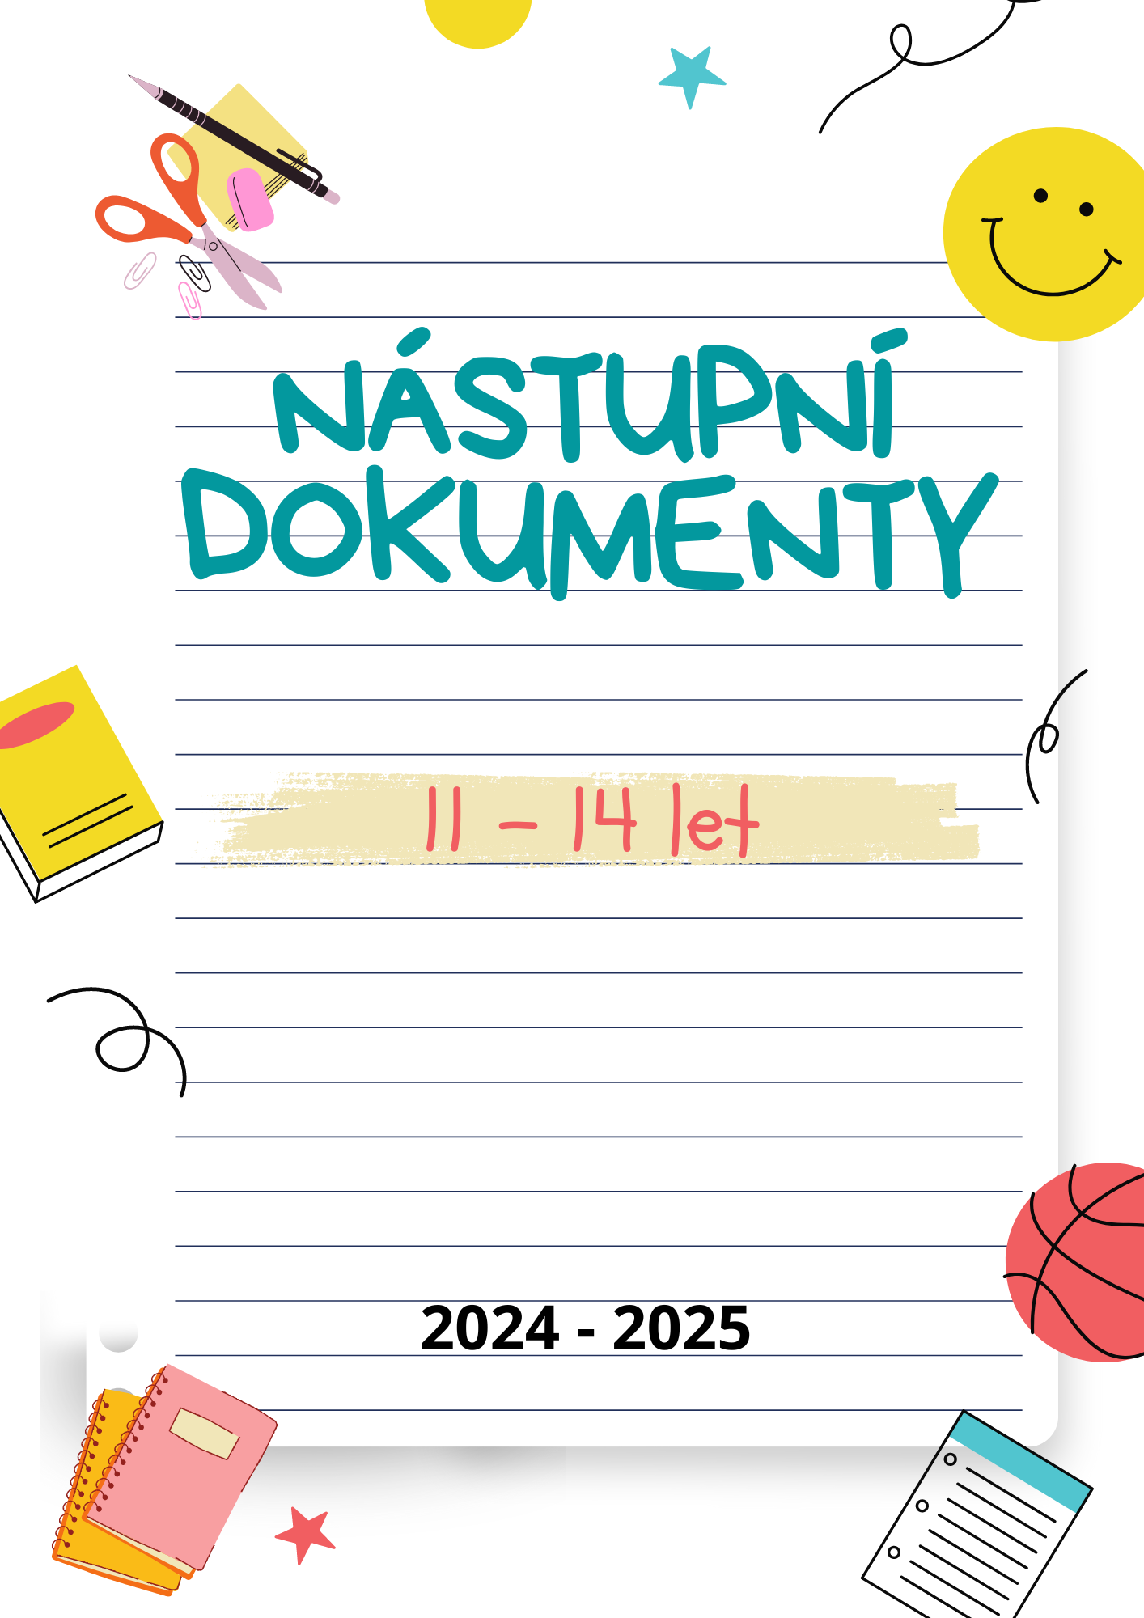

**¨**

**JMÉNO A PŘÍJMENÍ ŽÁKA/ ŽÁKYNĚ**:

**SOUHLASNÉ PROHLÁŠENÍ ZÁKONNÉHO ZÁSTUPCE**

(předání v den nástupu k ubytování)

dle zák. č. 89/2012 Sb., občanský zákoník, v přímé souvislosti se zákonem č. 561/2004 Sb., školský zákon, v souladu s vyhláškou 108/2005 v aktuálním znění všech uvedených dokumentů.

**Já, níže podepsaný/á (jméno, příjmení): ……………………………….................……………........................**

**bytem: ………………………………………………...................................................................................... jako zákonný zástupce (jméno ubytované/ho).…………………………………………………………............**

ubytované/ho v KDM, sídlo: Francouzská 585/1, Praha 2, v provozovně na adrese: Francouzská 1,   
Praha 2, Lublaňská 44, Praha 2 - Patočkova 26, Praha 6[1].

**I. Uděluji svému dítěti**, které nenabylo zletilosti, ve shodě se zvyklostmi soukromého života **souhlas   
k tomuto právnímu jednání**:

1) **Může v době docházky do školy, osobního volna, zájmové činnosti organizované jinou institucí a vycházek opustit domov mládeže (DM)**. Jsem si vědom/a, že moje dítě tráví tuto dobu mimo DM na vlastní nebezpečí a jsem si vědom/a, že v této době za něho DM nenese právní odpovědnost. Jsem si vědom/a, že je mým právem omezit ho v uplatňování práv vyplývajících z Vnitřního řádu DM (např. omezením vycházek).

2) Jsem si vědom/a, že moje dítě přesun do místa trvalého bydliště pomocí MHD a prostředků veřejné dopravy zvládne samo a na vlastní nebezpečí a jsem si vědom/a, že v této době za něho DM nenese právní odpovědnost.

3) **Respektuji požadavek DM, že v případě mimořádného odjezdu žáka z DM v průběhu pracovního týdne musím požádat DM o jeho uvolnění k odjezdu** (písemně), v případě akutního onemocnění či úrazu musí být odjezd nezletilého žák z DM zajištěn zákonným zástupcem – osobní vyzvednutí, či předání žáka pověřené osobě s písemným souhlasem zákonného zástupce.

4) **Žák je vybaven základní sadou léků a náležitě poučen u jejich užívání.** Ať už se jedná o dlouhodobou medikaci, nebo základní volně prodejné léky na běžné akutní onemocnění. Ví, že o každém onemocnění či úraze musí informovat vychovatelku. Současně bez zbytečného odkladu sdělím zaměstnancům DM informace o případné medikaci vztahující se k léčbě dítěte. Nepožaduji, aby zaměstnanci DM sledovali, zda dítě případné léky užívá.

5) **Respektuji nulovou toleranci DM vůči psychoaktivním látkám, jejich vnášení, přechovávání, distribuci a užívání** (OPL, alkoholu a tabákových výrobků včetně elektronických cigaret a vodních dýmek). Při důvodném podezření na zneužívání či manipulaci s návykovými látkami činí DM opatření k ochraně zdraví dítěte – kontaktuje ZZS, Policii ČR, plní tím svoji zákonnou povinnost. DM není schopen zajistit nad dítětem, které užilo psychoaktivní látku, náležitý dohled – předává je tedy do péče ZZS nebo zákonného zástupce.

**Moje nezletilé dítě je schopno v mezích souhlasu samo ve výše uvedených věcech právně jednat. Jako zákonný zástupce prohlašuji, že právní jednání, k němuž jsem nezletilou osobu pověřil, je přiměřené jeho rozumové, mravní a volní vyspělosti.**

**II. Dále jako zákonný zástupce vydávám toto souhlasné prohlášení:**

1) Jsem si vědom/a toho že domov mládeže **zpracovává osobní údaje ubytovaného žáka/žákyně a kontaktní údaje jeho zástupců** za účelem vedení školní matriky dle § 28 odst. 1 a 3 zákona 561/2005 Sb., o předškolním, základním, vyšším odborném a jiném vzdělávání (školský zákon), v platném znění, popřípadě evidence ve školní jídelně KDS. Toto zpracování je prováděno v souladu s Nařízením EP a Rady EU a zákona č. 110/2019 Sb., o zpracování osobních údajů.

Jsem si vědom/a svého práva na přístup k těmto údajům na základě žádosti podané správkyni osobních údajů (ředitelce) i své **povinnosti aktualizovat údaje uvedené na přihlášce k ubytování v případě jejich změny.** Dále beru na vědomí, že DM zpracovává mnou poskytnuté číslo účtu u peněžního ústavu za účelem úhrady školských služeb.

2) Beru též na vědomí, že z důvodu prevence ochrany zdraví, majetku a vandalismu je oprávněným zájmem domova **zpracovávat videozáznamy pořízené kamerovým systémem**, **který monitoruje především vstupní prostory a plášť budovy.** Monitorované prostory jsou označeny a žáci budou poučeni po nástupu k ubytování.

3) **Pro případ mimořádné události** (např. úraz, nevolnost, doprovod k lékaři či na kulturní akci apod.), kdy nebude k dispozici žádný z uvedených zákonných zástupců, **pověřuji jako kontakt:**

|  |  |  |
| --- | --- | --- |
| **Jméno a příjmení** | **Adresa** | **Telefonní číslo** |
|  |  |  |
|  |  |  |

**Potvrzuji, že jde o osobu/y spolehlivou/é a bezúhonnou/é a je možné jí/jim svěřit mé dítě po dobu nezbytně nutnou.**

4) **Beru na vědomí ceny služeb a platební podmínky** obsažené v Rozhodnutí o úplatě za ubytování v DM (dostupnost na webových stránkách, podstatné informace byly uvedeny ve sdělení o přijetí do DM). Jsem si vědom/a případných následků plynoucích z neuhrazení záloh na ubytování, příp. stravování v daném termínu.

5) **Seznámil/a jsem se s Vnitřním řádem KDM**, beru jej na vědomí a jsem si vědom/a svých práv a povinností.

6) Zde prosím uveďte své e-mailové adresy, ze kterých budeme přijímat zprávy a omluvenky od Vás. **Zprávy přijaté z jiných adres nebudou zohledněny.** Zároveň souhlasím s tím, aby běžná korespondence z DM byla zasílána e-mailem.

|  |  |  |
| --- | --- | --- |
| **1** | **e-mail** |  |
| **2** | **e-mail** |  |

7) **Souhlasím – nesouhlasím[2]** s prodejem či darováním výtvorů svého dítěte (mohou být označeny jeho jménem) pro dobročinné účely.

8) Jsem si vědom/a toho, že mé **dítě odpovídá za škodu,** kterou způsobí při pobytu a výchově v DM nebo jiných činnostech s ubytováním souvisejících, a to v souladu se zákonem č. 262/2006 Sb., zákoník práce, § 391 odst. 1.

9) **Souhlasím – nesouhlasím** s testováním mého dítěte při podezření na přítomnost alkoholu, omamných a psychotropních látek v těle v době ubytování v KDM.

10) Prohlašuji, že jsem domovu mládeže nezatajil/a důležité **informace o zdravotním stavu mého dítěte**, které upřesňuji níže (viz Příloha 1 – Zdravotní informace). Jsem si vědom/a právních následků, které by mě postihly, kdyby toto prohlášení nebylo pravdivé a úplné.

11) Prohlašuji, že jsem **uvedl/a seznam soukromých elektrospotřebičů**, které v DM užívá mé nezletilé dítě (viz Příloha 2 – Seznam soukromých elektrospotřebičů).

12) **Ve vztahu k ochraně a zpracování osobních údajů mého dítěte respektuji povinnost DM vést o dítěti zákonem stanovenou povinnou dokumentaci, její účelné využití** (poskytnutí inf. ZZS, řešení pojistné události, školního úrazu) **a zákonnou lhůtu stanovenou pro její archivaci.** Souhlas poskytujete dobrovolně, z jeho udělení neplynou z žádné právní povinnosti.

Souhlas udělujete:

1. **S pořizováním a se zveřejňováním fotografií, filmových záznamů a zvukových nahrávek svého dítěte**, které ho zachycují při aktivitách KDM pro účely propagace KDM a zdokumentování jeho aktivit. Fotografie mohou být zveřejněny na webu KDM, sociální síti Facebook (profil KDM) a ve vnitřních prostorách KDM. Souhlas udělujete na dobu jeho ubytování v KDM a na dobu 5 let po ukončení poskytování ubytovacích služeb ze strany KDM.

🞎 ano 🞎 ne

1. **S prezentací prací svého dítěte vytvořených v KDM mimo prostory domova** (na soutěžích, výstavách či přehlídkách). Souhlas udělujete na dobu jeho ubytování v KDM a na dobu 5 let po ukončení poskytování ubytovacích služeb ze strany KDM.

🞎 ano 🞎 ne

1. **Se zveřejněním osobních údajů svého dítěte** (jméno, příjmení, fotografie, úspěchy, spojení s vytvořeným dílem) **při zpracování almanachu KDM a propagačních materiálů KDM** za účelem propagace KDM a zdokumentování jeho činnosti. Souhlas udělujete na dobu jeho ubytování v KDM a na dobu 30 let po ukončení poskytování ubytovacích služeb ze strany KDM.

🞎 ano 🞎 ne

1. **Se zveřejňováním výsledků (úspěchů) svého dítěte v různých soutěžích, olympiádách, SOČ, projektech apod. pořádaných KDM, dalšími školami a školským zařízením či jinými subjekty**. Výsledky (v rozsahu jméno, příjmení, úspěch, fotografie) mohou být zveřejněny na webu KDM, na sociálních sítích i v tisku. Souhlas udělujete na dobu ubytování v KDM a na dobu 5 let po ukončení poskytování ubytovacích služeb ze strany KDM.

🞎 ano 🞎 ne

Uvedené osobní údaje budou zpracovávány v listinné i v elektronické podobě. Na základě těchto údajů nebudou činěna žádná rozhodnutí výlučně automatizovanými prostředky. ***Svůj souhlas můžete kdykoliv odvolat bez jakýchkoliv sankcí.*** Pokud souhlas odvoláte, není tím dotčena zákonnost zpracování osobních údajů před tímto odvoláním. Pokud budete mít výhrady ke zpracování osobních údajů, můžete podat stížnost u Úřadu pro ochranu osobních údajů. Sídlo: Pplk. Sochora 27, 170 00 Praha 7.

12) Prohlašuji, **že s obsahem tohoto souhlasného prohlášení jsem své nezletilé dítě seznámil/a poučil/a ho**.

**Zde je prostor pro uvedení dalších informací ze strany rodičů, které mohou mít vliv na poskytování našich služeb:**

Osobní údaje uvedené v tomto dotazníku jsou zpracovány z titulu plnění právní povinnosti uložené správci v § 22 odst. 2 a 3 a § 28 odst. 3 písm. c) zákona č. 561/2004 Sb., školský zákon. Jako zvláštní kategorie osobních údajů mohou být zpracovávány pro ochranu veřejného zájmu v oblasti veřejného zdraví   
a veřejného zájmu na poskytování vzdělání (čl. 9 odst. 2 písm. g) a i) GDPR). Účelem zpracování je umožnění řádné péče o ubytované, dozoru a ochrany zdraví ostatních ubytovaných. Osobní údaje mohou být v nezbytném případě a rozsahu předány poskytovateli zdravotních služeb.

V ............................. dne: …………………… ................................................................

Podpis zákonného zástupce

**Příloha 1 – ZDRAVOTNÍ INFORMACE**

**ALERGIE**

* Uveďte prosím, jakými alergiemi trpí dívka/chlapec (včetně alergie lékové, alergie na dezinfekční roztoky, náplasti apod.).Tyto informace budou předány lékaři v případě zdravotních problémů.

………………………………………………………………………………………………………..………..……………………………………………………………………………………………………

* Tyto alergie se projevují:

…………………………………………………………………………………………………………………………………………………………………………………………………………………………

**EPILEPTICKÝ ZÁCHVAT**

* Vyskytl se u dívky/chlapce někdy EPILEPTICKÝ ZÁCHVAT?

ANO NE

* Pokud ano, uveďte, zda jsou tyto záchvaty pravidelné.

ANO NE

* **Trpí-li dívka/chlapec epilepsií,** popište prosím všechny příznaky: průběh, četnost, první pomoc apod. Uveďte i telefonní číslo na lékaře, který dítě léčí a má o průběhu nemoci dokumentaci. Tento kontakt bude v případě záchvatu předán lékaři RZP.

…………………………………………………………………………………………………………………………………………………………………………………………………………………………

**INFEKČNÍ ONEMOCNĚNÍ** (prosím zaškrtněte)

* infekční žloutenka
* spála
* příušnice
* plané neštovice
* zarděnky
* mononukleóza
* časté angíny
* opakované infekce močových cest
* opakované infekce dýchacích cest
* covid-19
* **jiné** (vypište prosím ty, které se často opakují)

…………………………………………………………………………………………………………………………………………………………………………………………………………………………

**NEUROLOGICKÉ PROBLÉMY**

* Léčí se dívka/chlapec na NEUROLOGII? ANO NE

Uveďte prosím důvody léčby:………………………………………………………………………….............

……….…………………………………………………………….…….……………………………...

**PRODĚLANÉ OPERACE**

…………………………….………………………………………………………………....…………………………………………………………………………………………………………………………

**CHRONICKÉ POTÍŽE** (prosím zaškrtněte)

* bolesti páteře
* bolesti kloubů
* ekzémy
* zažívací obtíže
* časté bolesti hlavy
* sklon ke kolapsovým stavům
* silné menstruační bolesti
* chudokrevnost
* nespavost
* psychické problémy (zaškrtněte prosím podle pravdy)
* **jiné** (vypište prosím)

…………………….………………………………………….…………………….................................………………………………………………………………………………………………………...............

**PSYCHICKÉ PROBLÉMY**

* Léčí se dívka/chlapec na PSYCHIATRII? ANO NE

Uveďte prosím, z jakého důvodu:…………………………………………………………………………….….

………….…………….………………………………………………….…………………………….…………..………………………………………………………………………………........................................................………….…………….………………………………………………….……………...

* Užívá dívka/chlapec léky OVLIVŇUJÍCÍ PSYCHIKU? ANO NE

Uveďte prosím léky, které užívá, a jejich případné projevy na psychickém stavu dívky/chlapce.

.....................................….………………………………………………………………………………..……………………………………………………………………………………………………………

* Dochází dívka/chlapec do PEDAGOGICKO-PSYCHOLOGICKÉ PORADNY?

ANO NE

Uveďte prosím, z jakého důvodu:……………………………………………………………………..................

………….…………….………………………………………………….…………………………………...…..…………………………………………………………………………………………………………....

* Má dívka/chlapec lékařem nařízena nějaká OMEZENÍ DENNÍHO REŽIMU?

ANO NE

Uveďte prosím jaká:……………...……….……………………………………………………………...............

…………………………………………………………………………………………………………...

**MEDIKAMENTY**

* Užívá dívka/chlapec nějaké léky? TRVALE PŘI OBTÍŽÍCH

Pokud ano, je **nutné mít tyto léky u sebe** včetně léků, které **užívá příležitostně** (např. na bolesti hlavy, svalů, při menstruačních bolestech apod.).

**Vážení rodiče, máte-li ještě nějaké další informace, které považujete za důležité nám sdělit, uveďte je zde. V případě zdravotních obtíží vaší dcery/vašeho syna nám pomohou lépe se orientovat ve vzniklé situaci.**

……………………………………………………………………………………...…………………...……..……………………………………………………………………………………………………………..……......

**Příloha 2 – SEZNAM SOUKROMÝCH ELEKTROSPOTŘEBIČŮ**

Ve školním roce 2024/2025 budu v KDM používat tyto vlastní elektrospotřebiče a elektrické přístroje (notebooky, mobilní telefony, tablety, smoothie makery, budíky atd.). Uvedené věci předložím k technické revizi podle pokynů KDM.

Pro případ krádeže doplňte prosím výrobní číslo mobilního telefonu nebo IMEI. Při nedostatku místa napište prohlášení se seznamem elektrospotřebičů na druhou stranu listu a podepište se.

|  |  |  |
| --- | --- | --- |
|  | **Název spotřebiče a jeho značka** | **Výrobní číslo, IMEI** |
| **1** |  |  |
| **2** |  |  |
| **3** |  |  |
| **4** |  |  |
| **5** |  |  |
| **6** |  |  |

………………………………….

podpis nezletilé/ho žáka/yně

1. Nehodící se škrtněte
2. Nehodící se škrtněte